PROCES VERSLAG DUCA EN XANDER

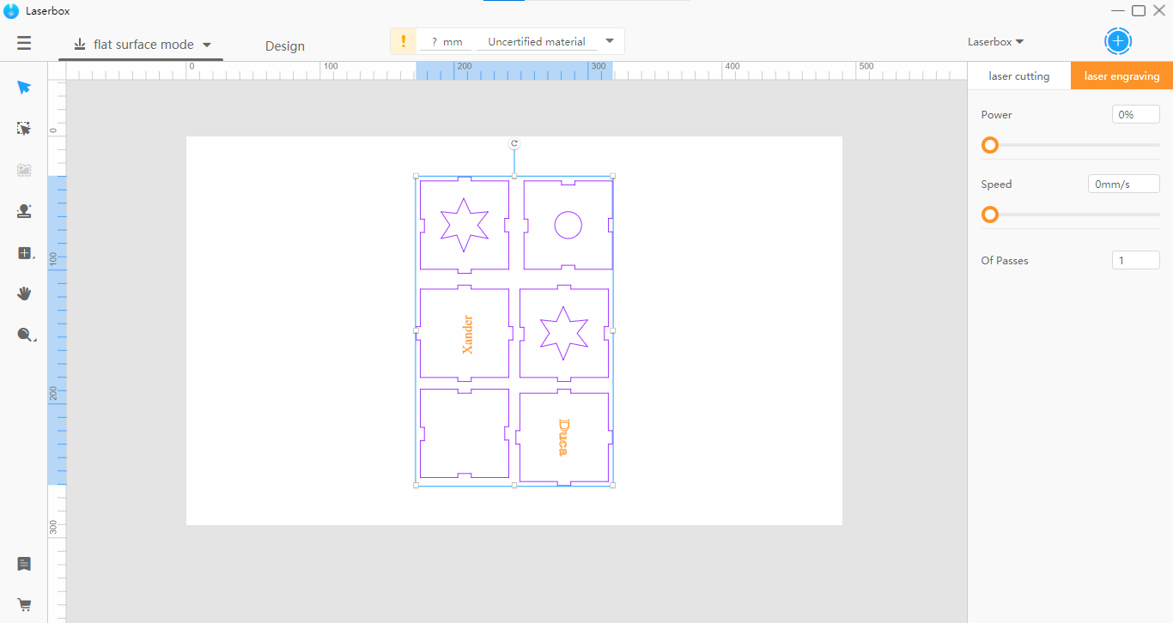Wij hebben een bakje en een microbit monior gemaakt zodat wij optimaal oesterzwammen kunnen kweken hier onder een foto van het design van het bakje de code voor de microbit de poster ons spuugmodel

ONS DESIGN

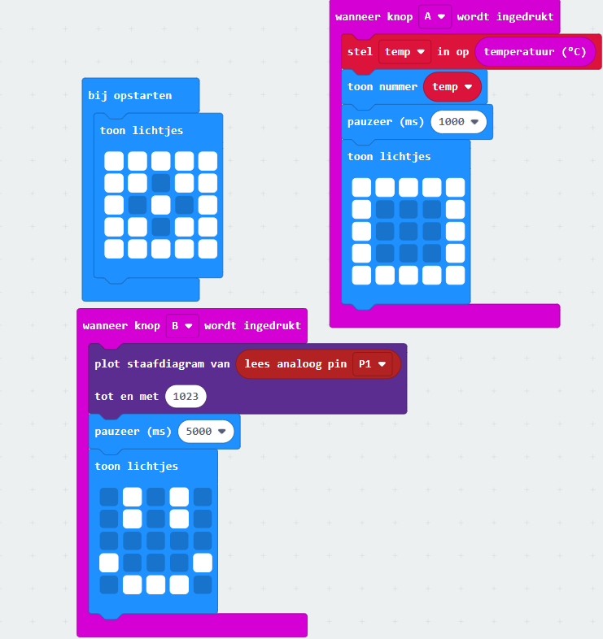De code van de microbit monitor en het HEX bestand onze code is ook te downloaden bij deze teams opdracht!!

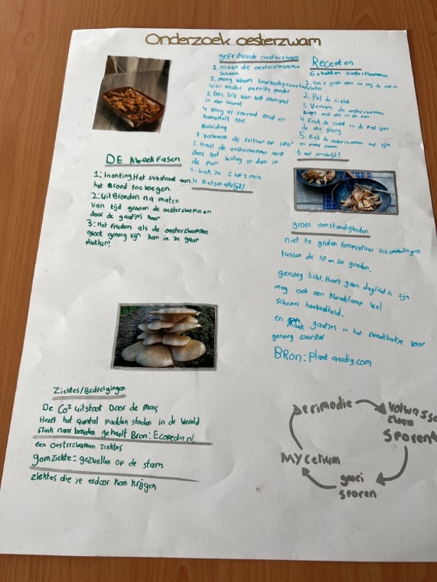 Onze poster die wij in het begin van de opdracht hebben gemaakt!



Ons spuugmodel die wij van karton hebben gemaakt voor dat wij de vesie van hout hebben gemaakt!

DUCA EN XANDER

DUCA EN XANDER

En ons eind bakje die dus van hout is en perfect past :-)